DAFTAR PUSTAKA

Arikunto, S. 2006. Prosedur Penelitian Suatu Pendekatan Praktik. Jakarta: Rineka Cipta.
Departemen Pendidikan Nasional. 2006. Panduan Penyelenggaraan Taman Bacaan Masyarakat. Jakarta : Departemen Pendidikan Nasional.
Direktorat Pendidikan Masyarakat. 2006. Pedoman Pengelolaan Taman Bacaan Masyarakat. Jakarta : Direktorat Jederal Pendidikan Luar Sekolah Departemen Pendidikan Nasional.
Kartono, Kartini. 1990. Psikologi Umum. Jakarta : CV. Mandar Maju.
Lilawati. 2008.Pengertian Minat Membaca. http://www.unika.Pengertian-minat-membaca.ac.id/. Diakses tanggal 1 Februari 2014.
Mudina, Deska. 2014. Pengembangan Minat Baca Masyarakat. http://www.deskamudina.blogspot.com/. Diakses tanggal 8 Maret 2014.
Mudjito. 1993. Pembinaan Minat Baca. Jakarta : Karunia UT.
Nurhadi. 2008. Membaca Cepat Dan Efektif. Bandung : Sinar Baru Algensindo.
Ormrod. 2006. Pengertian Minat. http://www.pengertian.minat.com/. Diakses tanggal 1 Februari 2014.
Petunjuk Teknis Taman Bacaan Masyarakat. 2010. http://www.dikmas.go.id/. Diakses tanggal 1 Februari 2014.
Rahim, Farida. 2005. Pengajaran Membaca Di Sekolah Dasar. Jakarta : Bumi Aksara.
Slameto. 2004. Belajar Dan Pembelajaran Serta Faktor-Faktor Yang Mempengaruhinya. Jakarta : Rineka Cipta.
Somadikarta, Lily, K. 2007. Taman Bacaan : Perpustakaan Dalam Pertumbuhan (In Statu Nascendi).http://kangbudhi.wordpress.com/2007/09/16/taman-bacaan-perpustakaan-dalam-pertumbuhan-in-statu-nascendi/. Diakses tanggal 1 Februari 2014.
Sutarno, NS. 2006. Perpustakaan Dan Masyarakat. Jakarta : Yayasan Obor Indonesia.
Sukardi. 2003. Metodologi Penelitian Pendidikan Kompetensi dan Praktiknya. Yogyakarta: Bumi Aksara.

Tampubolon, D.P. 1998. Mengembangkan Minat Dan Kebiasaan Membaca Pada Anak. Bandung : Angkasa.
Tiro, M, A. 2002. Dasar-Dasar Statistik. Ujung Pandang: UNM.
Undang-UndangRepublik Indonesia No. 20 Tahun 2003 Tentang Sistem Pendidikan Nasional

Undang-Undang Republik Indonesia No. 43 Tahun 2007 Tentang Perpustakaan.
Winkel, W.S. 1996. Psikologi Pengajaran. Jakarta : Grasindo.
Zuchdi, Darmiyati. 2008. Strategi Meningkatkan Minat Baca. Yogyakarta : UNY Press.

Lampiran

Lampiran 1
INSTRUMENT PENELITIAN

Variabel | Deskripsi | Teknik | Sumber Data
Peranan taman bacaan masyarakat | - Menunjang pendidikan  - Menyediakan informasi  - Menjadi agen kebudayaan  - Sebagai hiburan | Angket  Angket  Angket  Angket | Pengunjung  Pengunjung  Pengunjung  Pengunjung
Minat baca masyarakat | - Aspek kognitif  - Pengetahuan perlunya membaca untuk kepuasan pribadi  - Keuntungan kegiatan membaca untuk memenuhi kebutuhan  - Aspek afektif  - Ketertarikan untuk membaca  - Perasaan senang membaca | Angket  Angket | Pengunjung  Pengunjung

Lampiran 2
ANGKET PENELITIAN

Identitas Peneliti:

Nama : Kurniati
NIM : 104 204 052
Pekerjaan : Mahasiswa Universitas Negeri Makassar

Judul Penelitian

Peranan Taman Bacaan Masyarakat Dalam Meningkatkan Minat Baca Masyarakat di Kafe Baca BPPAUDNI Regional III Kota Makassar.

Pengantar
Assalamu alaikum Wr.Wb.
Angket ini merupakan alat yang peneliti gunakan untuk memperoleh data penelitian yang fokusnya tentang peranan taman bacaan masyarakat dan minat baca masyarakat. Olehnya itu, peneliti berharap Saudara (i) untuk berkenan mengisi/menjawab pernyataan dalam angket ini secara benar. Data/informasi yang Saudara (i) isi/jawab, dijamin tidak akan menimbulkan masalah bagi diri Saudara (i).
KesediaanSaudara (i) dalam pengisian angket ini merupakan bantuan yang sangat berharga bagi kami. Atas perhatian dan partisipasinya, kami ucapakan banyak terima kasih.

Petunjuk Pengisian
- Berilah tanda centang( √) pada alternatif jawaban yang menurut Saudara (i) paling sesuai dengan keadaan yang sebenarnya.
- Semua pertanyaan yang diajukan dijawab semua.
- Isilah angket ini menurut pendapat anda sendiri tanpa menanyakan dan tidak terpengaruh oleh teman saudara(i).
- Bila ada yang kurang jelas, mohon ditanyakan kepada peneliti.
- Setiap pernyataan dalam angket ini terdiri dari beberapa jawaban yaitu :
SS : Sangat Setuju
S : Setuju
RR : Ragu-ragu
TS : Tidak Setuju
STS : Sangat Tidak Setuju

Identitas Responden
Nama :
Umur :
Pekerjaan :
Alamat :
No. Telpon/HP :

ANGKET
No. | Pernyataan | SS | S | RR | TS | STS
1. | Kafe baca menyediakan sumber-sumber pengetahuan bagi semua masyarakat untuk menunjang pendidikan.
2. | Kafe baca memberi kesempatan kepada pengunjung untuk memperdalam pengetahuan.
3. | Kafe baca belum bias menjadi penunjang pendidikan bagi pengunjung dalam menanamkan nilai-nilai moral dan religius di masyarakat.
4. | Kafe baca menyediakan informasi yang diperlukan oleh pengunjung.
5. | Informasi yang tersedia di kafe baca sesuai dengan kebutuhan pengunjung.
6. | Koleksi buku di kafe baca baik buku majalah, surat kabar, bulletin merupakan bahan-bahan yang mengandung informasi.
7. | Kafe baca bukan merupakan agen kebudayaan.
8. | Para pengunjung di Kafe baca terdiri dari masyarakat yang beraneka macam suku, budaya, tingkat pendidikan dan status sosial.
9. | Kehadiran Kafe baca belum bisa meningkatkan apresiasi seni dan sastra serta seni budaya lainnya khususnya pembudayaan membaca bagi masyarakat.
10. | Kafe baca menyajikan bahan-bahan bacaan yang dapat memberikan kesegaran bagi para pengunjung.
11. | Kafe baca merupakan tempat yang tepat untuk mengisi waktu senggang dan melepas lelah dan kepenatan melalui kegiatan membaca ataupun hal lainnya.
12. | Kafe baca menyediakan koleksi bacaan yang bersifat rekreatif seperti majalah, Koran, karya seni, novel dan internet.
13. | Anda merasa membaca bukan untuk memperolah wawasan baru.
14. | Anda menjadikan kafe baca sebagai sarana hiburan dalam hal membaca dan sebagainya.
15. | Membaca merupakan kegiatan yang tidak menarik.
16. | Membaca sangat menyenangkan dan memuaskan.
17. | Anda tertarik mengunjungi tempat-tempat yang menyediakan buku bacaan.
18. | Anda sangat memperhatikan segala hal yang berhubungan dengan bacaan.
19. | Anda merasa bosan membaca dan tidak terlalu mengahayati isi bacaan.
20. | Anda suka mendiskusikan isi bacaan dengan teman, sahabat bahkan orang lain.

Lampiran 3
Nilai Dari Hasil Pengolahan Data/Angket Penelitian

No. | 1 | 2 | 3 | 4 | 5 | 6 | 7 | 8 | 9 | 10 | 11 | 12 | 13 | 14 | 15 | 16 | 17 | 18 | 19 | 20 | 21 | 22 | 23 | 24 | 25 | 26 | 27 | 28 | 29 | 30 | 31 | 32 | 33 | 34 | 35 | 36 | jumlah
1 | 3 | 4 | 4 | 4 | 5 | 4 | 4 | 4 | 4 | 4 | 4 | 5 | 5 | 4 | 3 | 4 | 4 | 5 | 4 | 5 | 5 | 4 | 4 | 3 | 4 | 4 | 4 | 4 | 4 | 4 | 4 | 4 | 4 | 4 | 4 | 3 | 146
2 | 4 | 4 | 4 | 3 | 4 | 4 | 3 | 5 | 3 | 3 | 4 | 5 | 4 | 4 | 3 | 4 | 4 | 4 | 3 | 4 | 5 | 4 | 3 | 3 | 4 | 5 | 5 | 4 | 4 | 4 | 4 | 4 | 4 | 4 | 4 | 4 | 141
3 | 4 | 5 | 4 | 4 | 3 | 4 | 4 | 2 | 2 | 4 | 5 | 2 | 2 | 4 | 4 | 2 | 4 | 2 | 2 | 4 | 5 | 3 | 1 | 4 | 2 | 4 | 5 | 2 | 4 | 2 | 5 | 5 | 1 | 2 | 4 | 2 | 118
4 | 4 | 4 | 3 | 3 | 4 | 3 | 3 | 4 | 3 | 4 | 4 | 4 | 4 | 4 | 4 | 4 | 2 | 4 | 3 | 4 | 4 | 3 | 5 | 3 | 3 | 4 | 4 | 3 | 4 | 4 | 3 | 4 | 4 | 3 | 4 | 4 | 131
5 | 4 | 3 | 4 | 2 | 3 | 3 | 3 | 4 | 3 | 3 | 3 | 4 | 5 | 3 | 3 | 2 | 2 | 4 | 4 | 3 | 3 | 3 | 5 | 2 | 3 | 4 | 4 | 3 | 4 | 4 | 3 | 4 | 4 | 3 | 4 | 4 | 122
6 | 4 | 4 | 5 | 3 | 5 | 4 | 4 | 4 | 4 | 5 | 4 | 3 | 4 | 4 | 4 | 4 | 4 | 5 | 2 | 4 | 5 | 4 | 5 | 3 | 4 | 4 | 5 | 4 | 4 | 4 | 5 | 5 | 5 | 4 | 4 | 5 | 150
7 | 4 | 1 | 4 | 2 | 4 | 2 | 4 | 3 | 5 | 1 | 2 | 2 | 1 | 5 | 4 | 1 | 2 | 2 | 1 | 2 | 1 | 5 | 5 | 2 | 4 | 4 | 2 | 2 | 5 | 2 | 1 | 2 | 4 | 4 | 5 | 4 | 104
8 | 4 | 5 | 1 | 2 | 3 | 5 | 5 | 4 | 4 | 5 | 3 | 4 | 4 | 5 | 4 | 4 | 4 | 4 | 4 | 4 | 4 | 4 | 5 | 3 | 5 | 4 | 4 | 4 | 4 | 5 | 3 | 5 | 4 | 4 | 3 | 5 | 144
9 | 4 | 5 | 4 | 2 | 4 | 1 | 3 | 2 | 3 | 1 | 4 | 2 | 1 | 4 | 2 | 5 | 4 | 4 | 2 | 5 | 5 | 2 | 2 | 2 | 1 | 4 | 5 | 4 | 4 | 5 | 2 | 2 | 4 | 5 | 5 | 5 | 119
10 | 3 | 4 | 4 | 4 | 4 | 4 | 4 | 3 | 4 | 4 | 4 | 3 | 4 | 4 | 4 | 3 | 3 | 4 | 5 | 4 | 5 | 3 | 5 | 4 | 4 | 5 | 3 | 4 | 4 | 4 | 3 | 4 | 4 | 3 | 3 | 5 | 139
11 | 5 | 4 | 4 | 3 | 4 | 5 | 5 | 4 | 4 | 5 | 4 | 2 | 5 | 4 | 4 | 5 | 3 | 4 | 4 | 4 | 3 | 3 | 5 | 4 | 5 | 4 | 5 | 4 | 4 | 5 | 4 | 5 | 4 | 4 | 3 | 4 | 148
12 | 5 | 4 | 1 | 2 | 3 | 4 | 4 | 4 | 4 | 4 | 4 | 4 | 5 | 4 | 4 | 5 | 4 | 4 | 3 | 4 | 4 | 3 | 4 | 3 | 4 | 4 | 5 | 5 | 4 | 5 | 4 | 4 | 3 | 3 | 3 | 4 | 138
13 | 5 | 1 | 2 | 2 | 1 | 5 | 4 | 3 | 3 | 3 | 4 | 2 | 5 | 5 | 1 | 4 | 5 | 5 | 2 | 3 | 2 | 4 | 4 | 4 | 4 | 4 | 1 | 4 | 4 | 5 | 4 | 4 | 4 | 5 | 4 | 4 | 126
14 | 4 | 4 | 1 | 2 | 4 | 5 | 4 | 4 | 4 | 4 | 4 | 3 | 3 | 4 | 4 | 4 | 4 | 4 | 4 | 4 | 3 | 3 | 4 | 4 | 3 | 4 | 4 | 5 | 4 | 4 | 4 | 3 | 4 | 3 | 2 | 4 | 132
15 | 5 | 1 | 5 | 3 | 5 | 5 | 5 | 3 | 3 | 5 | 5 | 4 | 5 | 5 | 4 | 2 | 4 | 4 | 3 | 4 | 5 | 4 | 3 | 5 | 4 | 2 | 4 | 4 | 4 | 5 | 4 | 5 | 4 | 5 | 4 | 4 | 146
16 | 4 | 5 | 5 | 4 | 5 | 5 | 4 | 4 | 2 | 4 | 4 | 4 | 4 | 4 | 4 | 3 | 4 | 4 | 5 | 3 | 1 | 4 | 4 | 4 | 4 | 4 | 3 | 4 | 4 | 5 | 4 | 4 | 4 | 3 | 4 | 3 | 140
17 | 4 | 5 | 4 | 2 | 4 | 4 | 3 | 3 | 2 | 4 | 5 | 4 | 2 | 4 | 4 | 3 | 4 | 4 | 4 | 4 | 5 | 4 | 3 | 4 | 4 | 4 | 4 | 4 | 4 | 5 | 4 | 4 | 3 | 4 | 4 | 4 | 137
18 | 4 | 5 | 4 | 1 | 4 | 4 | 3 | 3 | 3 | 4 | 4 | 4 | 2 | 4 | 4 | 3 | 4 | 4 | 2 | 4 | 4 | 4 | 3 | 3 | 4 | 4 | 4 | 4 | 4 | 5 | 4 | 4 | 3 | 4 | 4 | 4 | 132
19 | 3 | 5 | 2 | 3 | 3 | 5 | 3 | 3 | 2 | 3 | 4 | 4 | 5 | 3 | 4 | 2 | 4 | 4 | 2 | 4 | 3 | 4 | 3 | 2 | 3 | 4 | 3 | 4 | 4 | 4 | 4 | 4 | 5 | 4 | 4 | 4 | 127
20 | 3 | 5 | 4 | 1 | 5 | 5 | 3 | 3 | 2 | 5 | 4 | 4 | 5 | 3 | 4 | 2 | 4 | 5 | 4 | 4 | 5 | 4 | 1 | 3 | 4 | 4 | 4 | 5 | 4 | 4 | 4 | 4 | 4 | 4 | 4 | 4 | 137
Jumlah |  |  |  |  |  |  |  |  |  |  |  |  |  |  |  |  |  |  |  |  |  |  |  |  |  |  |  |  |  |  |  |  |  |  |  |  | 2677

Lampiran 4
Struktur Pengelola Kafe Baca BP-PAUDNI Reg.III
PEMBINA
Kepala BP-PAUDNI Reg.III

KETUA
Dra.Ridawati, M.Pd

SEKERTARIS
Dr. Muhammad Fardus, M.Hum
BENDAHARA
Dra.Hj. RukiahBaddu,M.Pd

DIVISI BACA
Koordinator :
Drs. Tasmal, M.Pd
DIVISI KAFE
Koordinator :
M.RusdiEmbas

Pengunjung

Lampiran5
Foto Dokumentasi

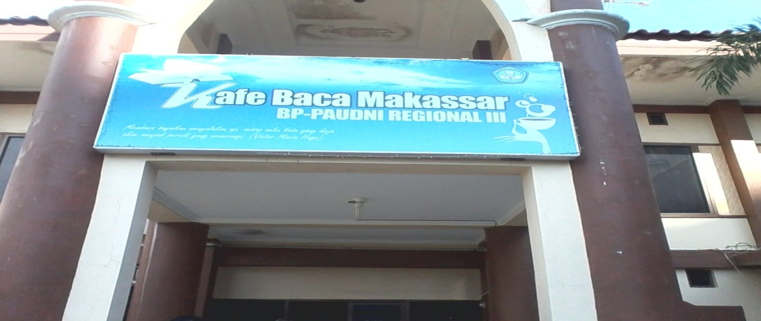
(Gedung Kafe Baca BP-PAUDNI Reg.III)

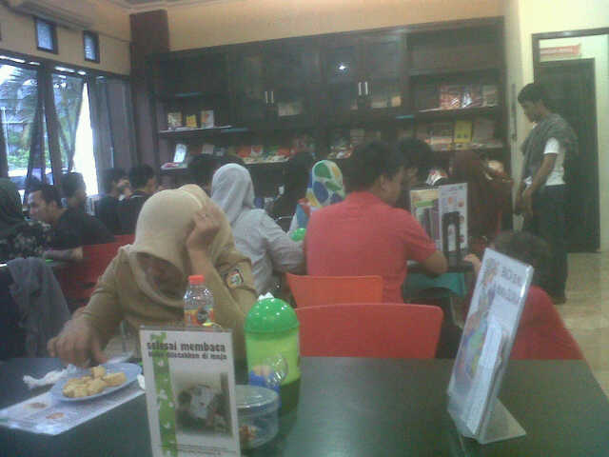

( Suasana Kafe Baca pada siang hari )

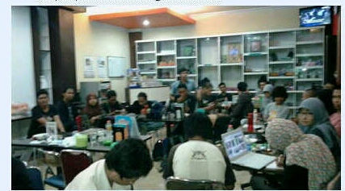(Suasana Kafe Baca pada malam hari)

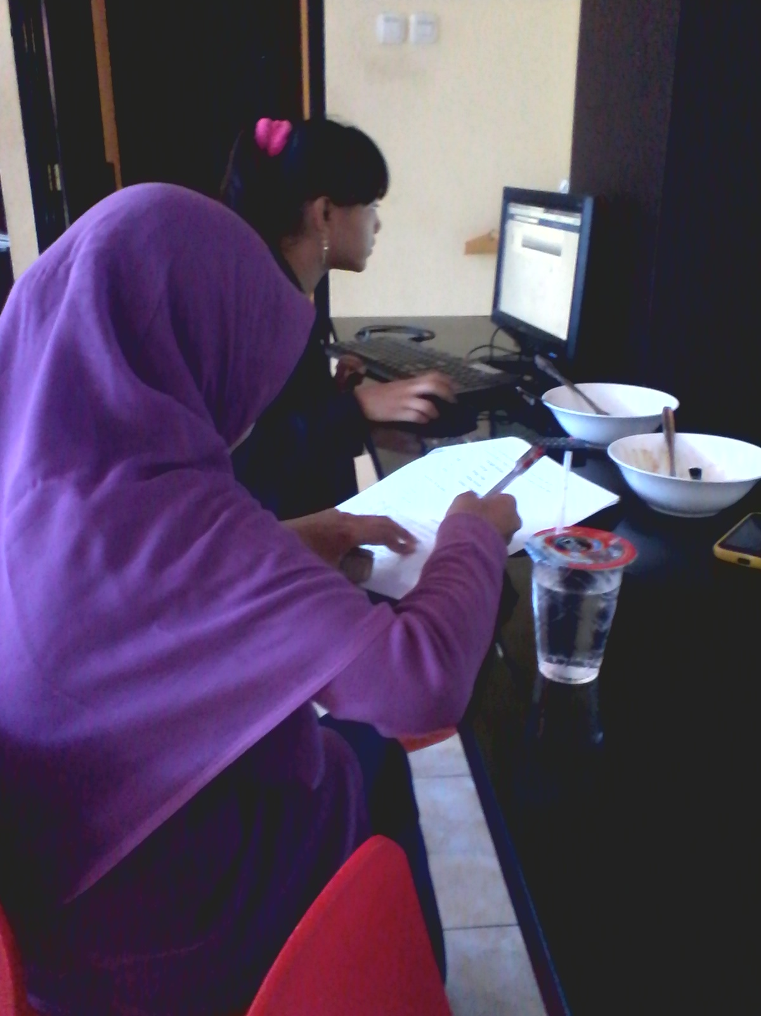
(Responden sedang mengisi angket pada hari pertama)

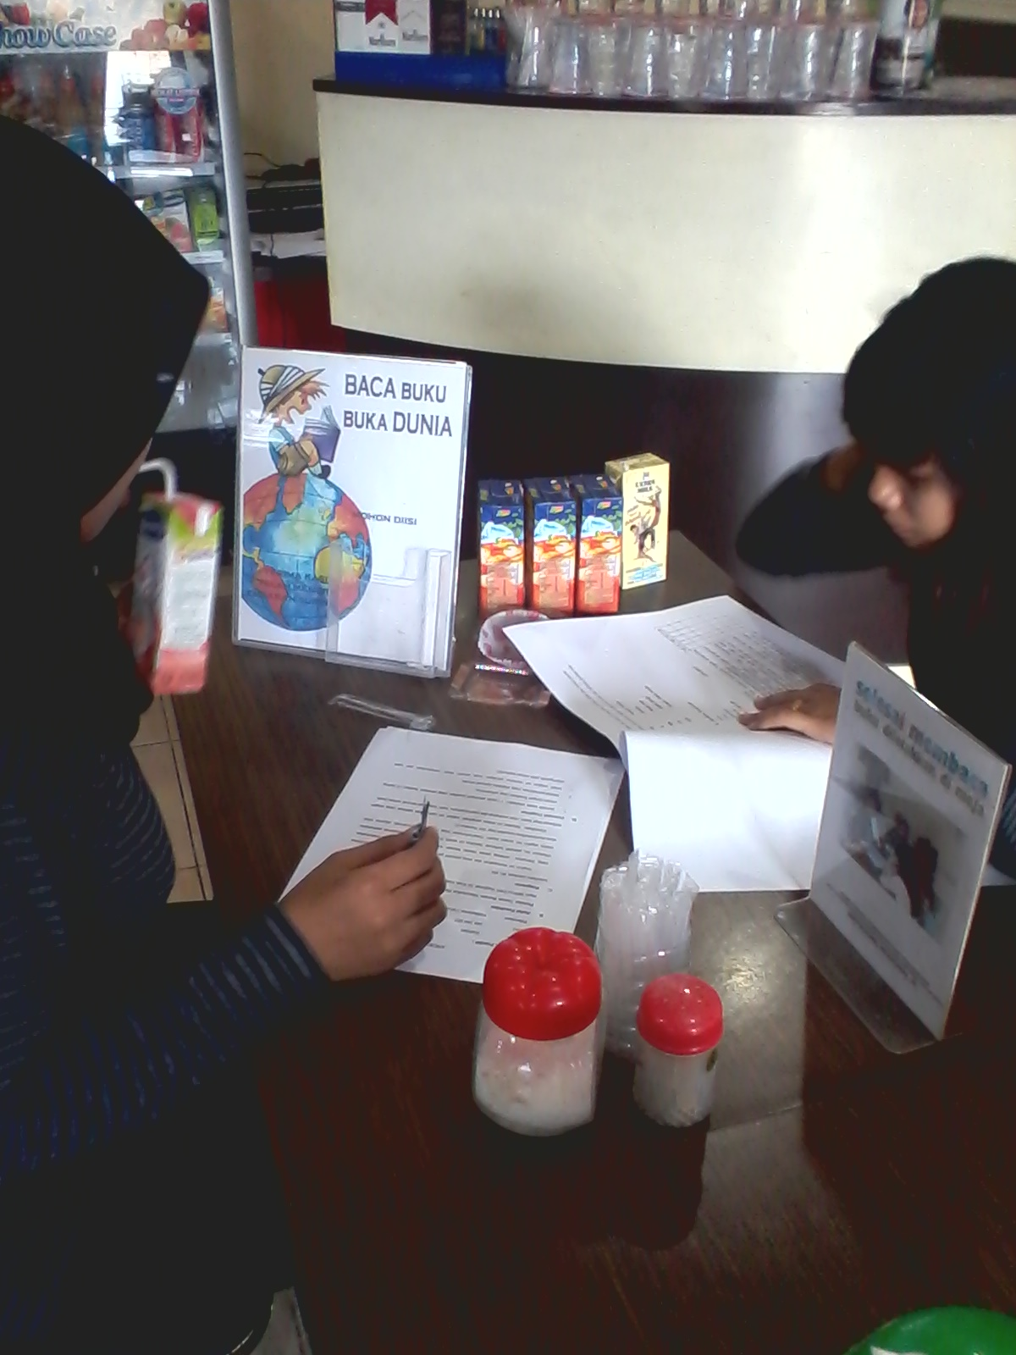
(Responden sedang mengisi angket pada hari kedua)

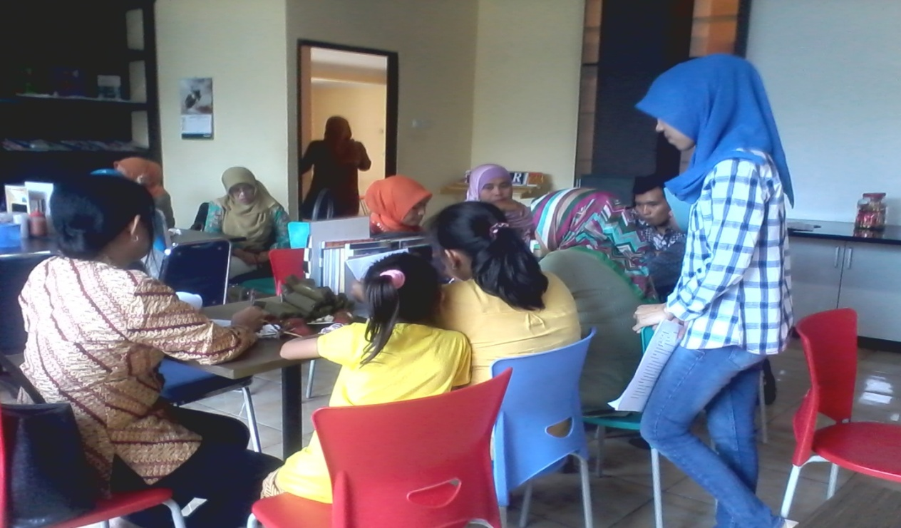
(Responden sedang mengisi angket pada hari ketiga)

